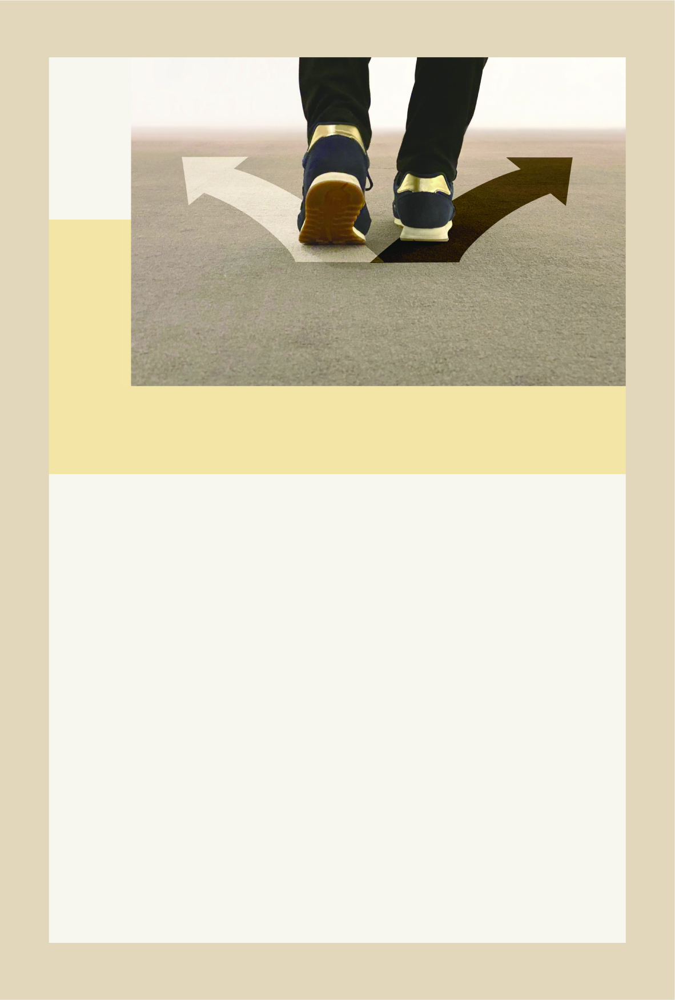

辛い失敗を経験したあなたへ

私たちは生きていく中で、色々な出来事や経験に遭遇します。

良いことばかりではなく、出あいたくないことにも

出あわなければならないのが人生です。

今、あなたが経験した辛く苦い失敗には、

どんな意味があるのでしょうか。

実はその目を背けたい辛い現実は、

あなたの歩む方向性を確かめ直す

大きな機縁なのかもしれません。

辛い失敗から何を学び、どこに向かって生きていくのか。

ご本尊に手を合わせて、

人生の確かな方向を確かめてみませんか。